IMI HEIMEIER Anschlussverschraubung Vekotrim

IMI Hydronic Engineering Deutschland

Eigenschaften

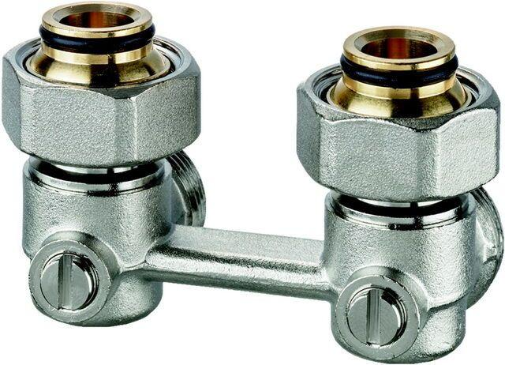

Oberfläche

vernickelt

Werkstoff

Messing

Länge (mm)

36,00 - 58,00

Anschlussrichtung Leitungen

zum Boden/Durchgang, zur Wand

kvs-Wert (m³/h)

1,80